**МИНОБРНАУКИ РОССИИ**

**Санкт-Петербургский государственный**

**электротехнический университет**

**«ЛЭТИ» им. В.И. Ульянова (Ленина)**

**Кафедра САУ**

отчет

**по практической работе** №**7**

**по дисциплине «МОПСУ»**

Тема: **Разработка программ для программируемых логических контроллеров (PLC) и микропроцессоров**

Вариант №9

|  |  |  |
| --- | --- | --- |
| Студент гр. 9492 |  | Викторов А.Д. |
| Преподаватель |  | Игнатович Ю.В. |

Санкт-Петербург

2024

**Задание**

На основе рассмотренных в лекции методов разработки программ для программируемых логических контроллеров (PLC) и микропроцессоров и результатов предыдущих лабораторных и практических работ, выполнить разработку дискретных ПИД-регуляторов для своего варианта следящей системы управления с ДПТ независимого возбуждения. При этом должны быть выполнены все рассмотренные варианты построения регуляторов

**Цель работы**

Цель данной работы заключается в изучении методов разработки для ПЛК и МК.

**Исходные данные**

Паспортные данные двигателя постоянного тока приведены в таблице 1:

Таблица 1

|  |  |  |  |  |  |  |  |  |
| --- | --- | --- | --- | --- | --- | --- | --- | --- |
| Марка двигателя | *Р*н,  Вт | ɷн,  рад/с | *U*н,  В | *I*н,  А | *М*н,  Н·м | *J*дв*·*10−4,кг·м2 | *R*я,  Ом | *L*я,  мГн |
| СЛ-121 | 77 | 315 | 110 | 1,07 | 0,245 | 1,67 | 8,5 | 58 |

**Содержание практической работы**

1. При помощи листинга 1 построим зададим параметры двигателя, на рисунке 1 представлена исходная модель системы:

*Листинг 1 – Задание параметров двигателя:*

clc;

clear;

close all;

%СЛ-121 Вариант 9

Pn = 77; %Номинальная мощность, Вт

wn = 315; % Номинальная скорость вращения, рад/с

Un = 110; % Номинальное напряжение, В

In = 1.07; % Номинальный ток якоря, А

Mn = 0.245; % Номинальный момент, Н*м

Jd = 10^-4 * 1.67; % Момент инерции двигателя, кг*м^2

R = 8.5; % Сопротивление якоря, Ом

L = 10^-3 * 58; % Индуктивность якоря, Гн

Jn=2*Jd; % Приведенный момент инерции на валу двигателя

km=Mn/In; % Коэффициент между током и моментом

ke=(Un-R*In)/wn; % Коэффициент противо-ЭДС

Te=L/R; % Постоянная времени якорной цепи

k1=1/R;

k2=km/Jn; % k1, k2 вспомогательные коэффициенты

ku=20; % Коэффициент усиления усилителя

numdv=ku*1/ke; % Числитель ПФ

dendv=[Te/(k1*k2*ke) 1/(k1*k2*ke) 1]; % Знаменатель ПФ

Wdpt=tf(numdv,dendv)% Передаточная функция ДПТ по скорости

1. При помощи листинга 1 построим зададим параметры двигателя, на рисунке 1 представлена исходная модель системы:

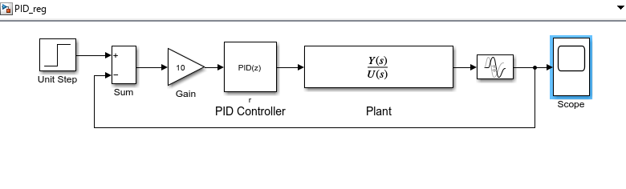  
Рисунок 1 – Исходная модель системы

Модель системы управления на рисунке 2:

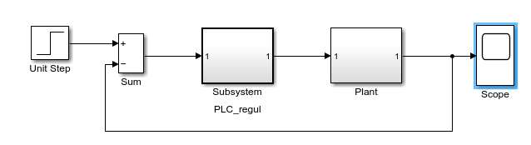  
Рисунок 2 – Модель системы управления

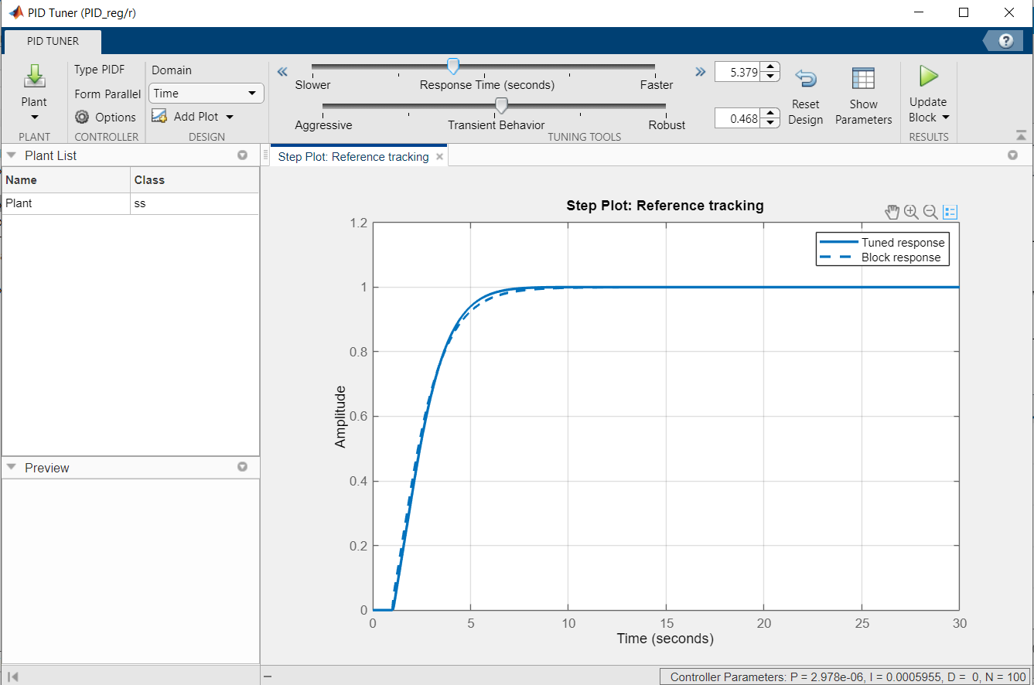  
Рисунок 3 – Подбор коэффициентов

Настройка параметров PLC_regul на рисунке 4:

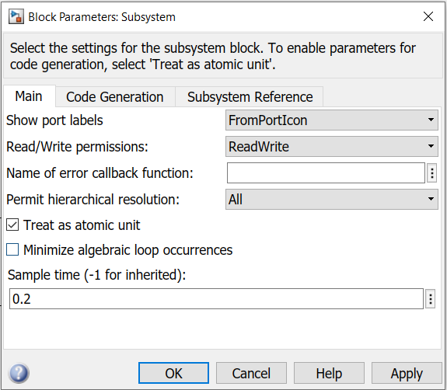  
Рисунок 4 – Настройка параметров

Сгенерированный код представлен в листинге 2.

*Листинг 2 – Код для ПЛК:*

FUNCTION_BLOCK Subsystem

VAR_INPUT

ssMethodType: SINT;

In1: LREAL;

END_VAR

VAR_OUTPUT

Out1: LREAL;

END_VAR

VAR

Filter_DSTATE: LREAL;

Integrator_DSTATE: LREAL;

END_VAR

VAR_TEMP

rtb_Gain: LREAL;

rtb_FilterCoefficient: LREAL;

END_VAR

CASE ssMethodType OF

SS_INITIALIZE:

(* SystemInitialize for Atomic SubSystem: '<Root>/Subsystem' *)

(* SystemInitialize for Atomic SubSystem: '<S1>/PLC_reg' *)

(* InitializeConditions for DiscreteIntegrator: '<S30>/Filter' *)

Filter_DSTATE := 0.0;

(* InitializeConditions for DiscreteIntegrator: '<S35>/Integrator' *)

Integrator_DSTATE := 0.0;

(* End of SystemInitialize for SubSystem: '<S1>/PLC_reg' *)

(* End of SystemInitialize for SubSystem: '<Root>/Subsystem' *)

SS_STEP:

(* Outputs for Atomic SubSystem: '<Root>/Subsystem' *)

(* Gain: '<S1>/Gain' *)

rtb_Gain := 10.0 * In1;

(* Outputs for Atomic SubSystem: '<S1>/PLC_reg' *)

(* Gain: '<S38>/Filter Coefficient' incorporates:

* DiscreteIntegrator: '<S30>/Filter'

* Gain: '<S29>/Derivative Gain'

* Sum: '<S30>/SumD' *)

rtb_FilterCoefficient := (0.0 - Filter_DSTATE) * 100.0;

(* Outport: '<Root>/Out1' incorporates:

* DiscreteIntegrator: '<S35>/Integrator'

* Gain: '<S40>/Proportional Gain'

* Sum: '<S44>/Sum' *)

Out1 := ((2.97757805905239e-06 * rtb_Gain) + Integrator_DSTATE) + rtb_FilterCoefficient;

(* Update for DiscreteIntegrator: '<S30>/Filter' *)

Filter_DSTATE := (0.2 * rtb_FilterCoefficient) + Filter_DSTATE;

(* Update for DiscreteIntegrator: '<S35>/Integrator' incorporates:

* Gain: '<S32>/Integral Gain' *)

Integrator_DSTATE := ((0.000595515611810478 * rtb_Gain) * 0.2) + Integrator_DSTATE;

(* End of Outputs for SubSystem: '<S1>/PLC_reg' *)

(* End of Outputs for SubSystem: '<Root>/Subsystem' *)

END_CASE;

END_FUNCTION_BLOCK

VAR_GLOBAL CONSTANT

SS_INITIALIZE: SINT := 0;

SS_STEP: SINT := 1;

END_VAR

function [Out1, Integrator_DSTATE, Filter_DSTATE]...

=fcn_PID(In1, Integrator_DSTATE, Filter_DSTATE)

rtb_Gain = 10.0 * In1;

rtb_FilterCoefficient = (0.0 - Filter_DSTATE) * 100.0;

Out1 = ((2.97757805905239e-06 * rtb_Gain) + Integrator_DSTATE) + rtb_FilterCoefficient;

Filter_DSTATE = (0.2 * rtb_FilterCoefficient) + Filter_DSTATE;

Integrator_DSTATE = ((0.000595515611810478 * rtb_Gain) * 0.2) + Integrator_DSTATE;

End

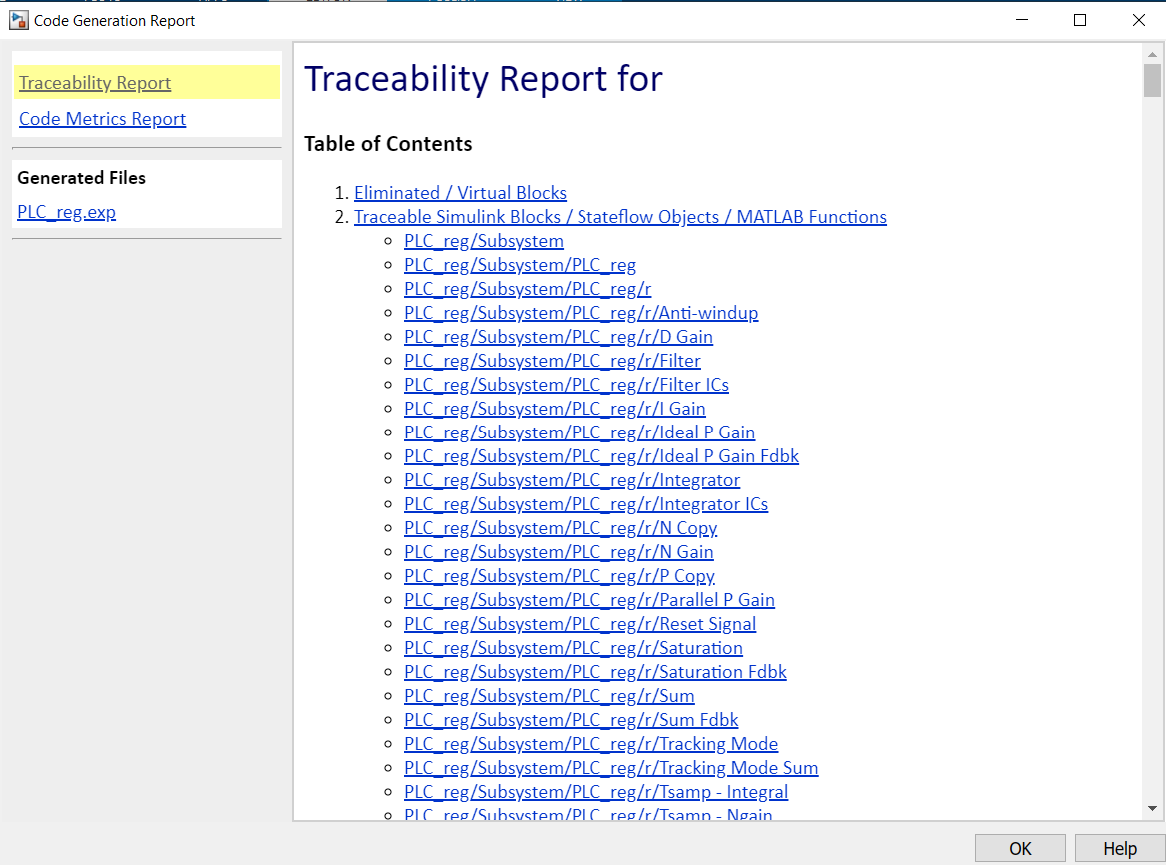  
Рисунок 7 – Отчет о завершении компиляции

Чтобы проверить правильность кода была использована модель с рисунка 8, код был вставлен в блок fcn_PID, код приведен в Листинге 3:

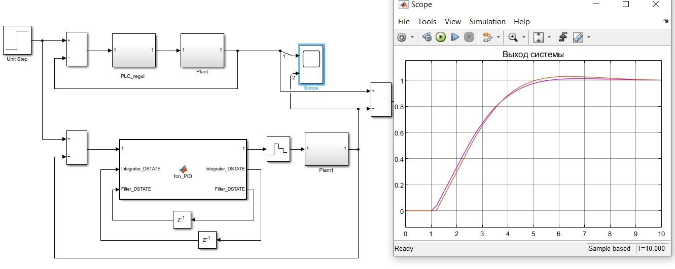  
Рисунок 8 Сравнение ST кода и модели Simulink

Модель сравнивающая С и Simulink представлена на рисунке 9:  
  
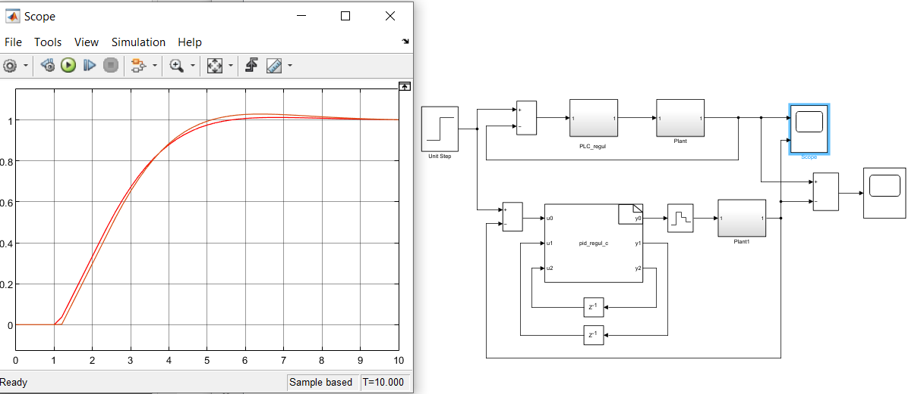  
Рисунок 8 Сравнение кода на С и Simulink модели

Листинг 3:

void pid_regul_c_Outputs_wrapper(const real_T *u0,

const real_T *u1,

const real_T *u2,

real_T *y0,

real_T *y1,

real_T *y2)

{

/* Output_BEGIN */

float static input0=0;

float static input1=0;

float static input2=0;

float static output=0;

float static gain=0;

float static filtercoefficient=0;

float static input_prev=0;

float static filter=0;

float static filter_out=0;

float static integrator=0;

float static integrator_out=0;

input0=u0[0];

input1=u1[0];

input2=u2[0];

gain = 10.0 * input0;

filter=input2;

integrator=input1;

filtercoefficient = (0.0 - filter) * 100.0;

output = ((2.97739e-06 * gain) + integrator) + filtercoefficient;

filter_out = (0.2 * filtercoefficient) + filter;

integrator_out = ((0.0005955 * gain) * 0.2) + integrator;

y0[0]=output;

y1[0]=integrator_out;

y2[0]=filter_out;

/* Output_END */

}

void pid_regul_c_Terminate_wrapper(void)

{

/* Terminate_BEGIN */

/*

* Custom Terminate code goes here.

*/

/* Terminate_END */

}

**Вывод**

При выполнении данной практической работы были проведены различные способы генерации кода, который может быть использован в ПЛК (ST) и МК (C), результаты использования кода показывают, что применение иных программных средств от Simulink не приводит к изменению управления.